新 书 推 荐

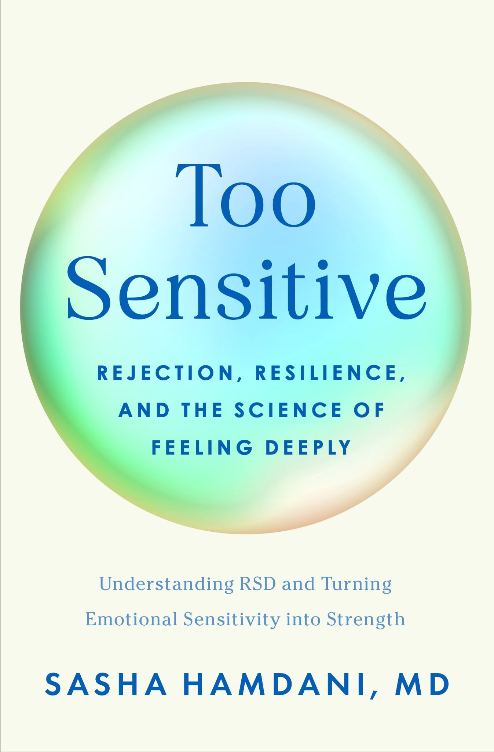
中文书名：《高敏感生存指南：理解拒绝敏感性焦虑，培养情绪复原力》
英文书名：TOO SENSITIVE: Understanding Rejection Sensitive Disorder and Building Emotional Resilience
作 者：Sasha Hamdani
出 版 社：Flatiron Books
代理公司：DeFiore/ANA/Jessica
页 数：待定
出版时间：2026年10月
代理地区：中国大陆、台湾
审读资料：电子稿
类 型：大众心理
版权已授：英国、韩国、德国、西班牙

内容简介：

献给那些感受着尖锐痛苦的高敏感人群——这部作品为你们的自我谴责带来确证与科学解释：拒绝敏感性焦虑。

虽然拒绝与失败对所有人都是挑战，但拒绝敏感性焦虑（RSD）患者会体验到足以令人崩溃甚至丧失功能的剧烈痛苦。"烦躁"一词意为"难以承受"，恰如其分地描述了RSD引发的情感折磨。这不仅是心灵创伤，更会导致头痛、肌肉紧张、消化问题等生理症状，以及焦虑抑郁等心理健康危机。

《高敏感生存指南》深入剖析RSD的神经生物学根源，帮助读者理解情感敏感并非性格缺陷，而是深植于神经系统的特质。本书不仅提供病理阐释，更通过"静心法则"引入12项简单而强大的策略系统，帮助读者在困境中调节情绪。这些融合多元疗法的原则后附全面RSD工具包，为数十种现实场景提供即时应对方案。

最终，本书让读者领悟情感敏感并非缺陷，而是值得呵护的神经特质，并通过可实操的策略，将情感痛苦转化为个人成长、心理韧性与自我关怀的强大工具。

作者简介：


萨莎·哈姆达尼博士（Dr. Sasha Hamdani）是认证精神科医生，专攻ADHD、RSD及情绪调节领域。她毕业于密苏里大学堪萨斯城分校加速医学项目，先后于亚利桑那大学与堪萨斯大学医学中心完成住院医师培训，兼具临床专业与亲身体验。作为FocusGenie创始人及《ADHD患者自我关怀指南》（亚当斯传媒2023年系列丛书）作者，她已成为心理健康领域重要声音。荣获CHADD早期职业影响力奖，受邀参加白宫首届创作者心理健康峰会，在社交媒体拥有超200万粉丝，定期发布心理健康教育内容并出席重要会议，曾发表TEDx演讲，作品见于《纽约时报》《华尔街日报》《福布斯》等媒体。

全书目录：

引言

第一部分：情绪强烈时的大脑
第1章：什么是RSD？
第2章：驱动RSD的5大因素
第3章：RSD的感受是怎样的

第二部分：情绪强烈时的生活
第4章：“平复思绪”的工具包
第5—9章：现实生活中的RSD
自我价值：在脆弱中寻得价值
伴侣关系：于风暴中构建稳定
友谊：在混乱中建立联结
家庭：于压力中凝聚力量
职场与学业：在重压下明确目标

结语：时至今日的感悟（一些我早该知道的事）
资源附录

感谢您的阅读！
请将反馈信息发至：版权负责人
Email：Rights@nurnberg.com.cn
安德鲁·纳伯格联合国际有限公司北京代表处
北京市海淀区中关村大街甲59号中国人民大学文化大厦1705室, 邮编：100872
电话：010-82504106, 传真：010-82504200
公司网址：http://www.nurnberg.com.cn
书目下载：http://www.nurnberg.com.cn/booklist_zh/list.aspx
书讯浏览：http://www.nurnberg.com.cn/book/book.aspx
视频推荐：http://www.nurnberg.com.cn/video/video.aspx
豆瓣小站：http://site.douban.com/110577/
新浪微博：安德鲁纳伯格公司的微博_微博 (weibo.com)
微信订阅号：ANABJ2002


